Voorzitter
Mijn taak:
- Ik zorg ervoor dat het duidelijk is wat we moeten doen.
- Ik zorg ervoor dat we bij de opdracht blijven.
- Ik verdeel de beurten.
- Ik zorg ervoor dat iedereen meewerkt.
- Ik zorg ervoor dat iedereen mee kan doen/denken.
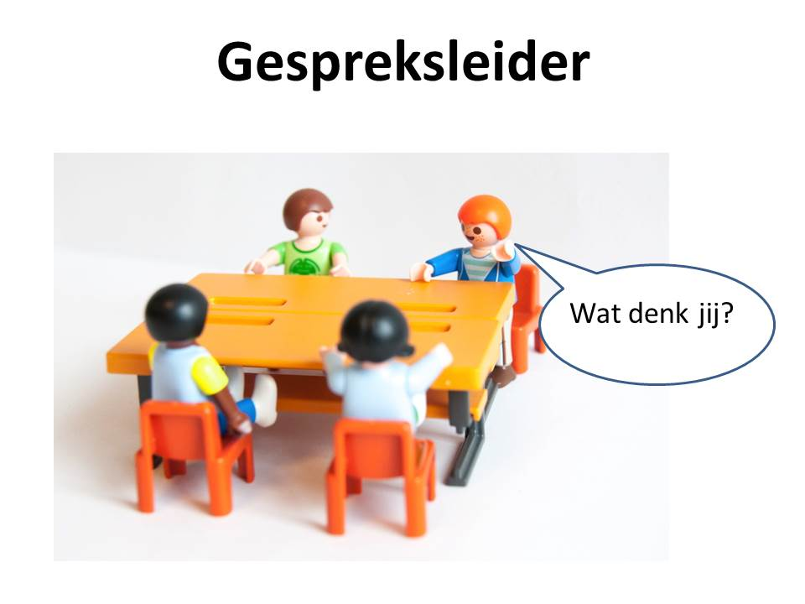 | Mijn manier van praten:
“Wie kan de opdracht herhalen?”
“Hoe gaan we dit aanpakken?”
“Wat denk jij?”
“Wie gaat dit doen?”
“Hoort dit bij de opdracht?”
“Ik heb jouw mening nog niet gehoord.”
“We moeten bij de opdracht blijven.”
“Kam, laten we verder werken.”

Tijdsbewaker
Mijn taak:
- Ik houd de tijd in de gaten.
- ik waarschuw de groep als de tijd bijna op is.
- Ik moedig de groep aan goed door te werken.
- Ik zeg wanneer het tijd is om aan de volgende opdracht te beginnen.
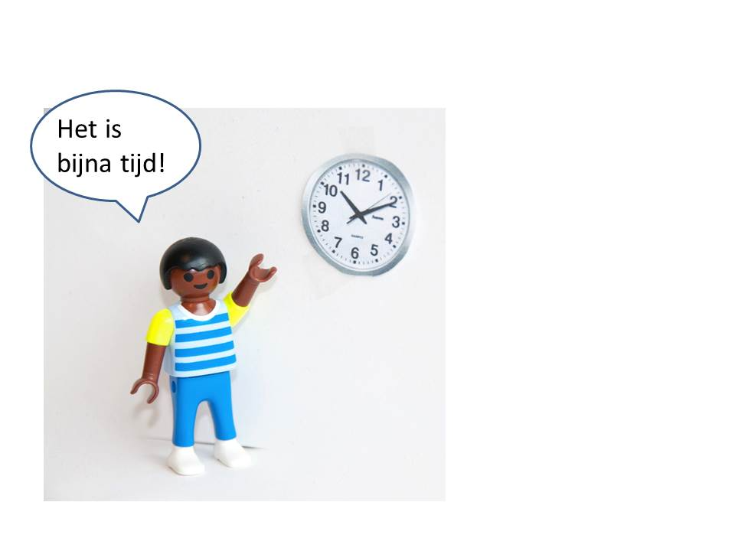 | Mijn manier van praten:
“Het is bijna tijd.”
“We hebben nog … minuten voor deze opdracht.”
“We moeten opruimen. Het is tijd.”
“We moeten sneller doorwerken.”
“We lopen voor op schema.”

Lezer en Schrijver
Mijn taak:
- Ik lees de opdrachten voor.
- Ik ga na of iedereen met een antwoord akkoord is.
- Ik schrijf de groepsopdrachten op.
- Na het opschrijven lees ik de antwoorden voor als controle.
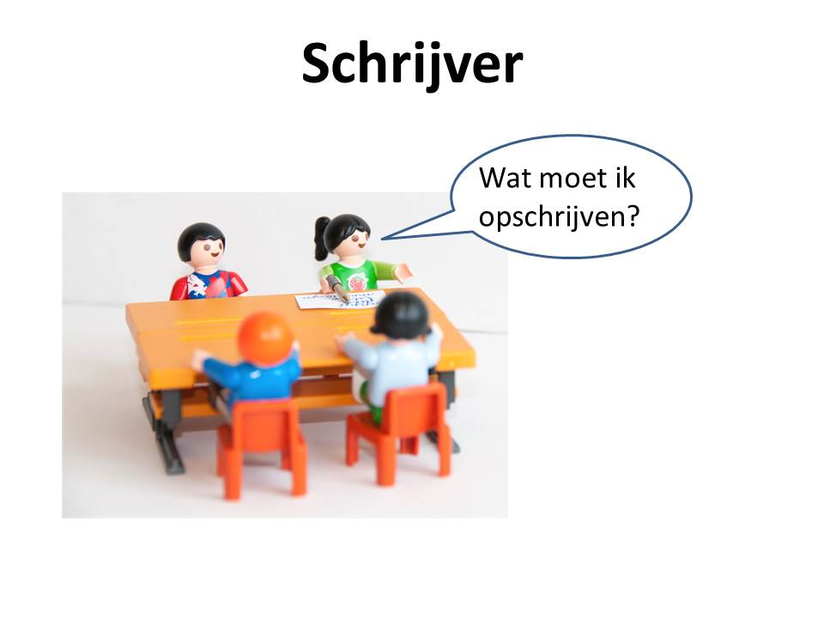 | Mijn manier van praten:
“Ik ga voorlezen, iedereen even luisteren.”
“Wat is ons gezamenlijke antwoord?”
“Gaat iedereen akkoord met dit antwoord?”
“Mag ik dit antwoord opschrijven?”
“Ik schreef op: ……. Is dit ons antwoord?”

Materiaalbaas
Mijn taak:
- Ik haal het materiaal op en verdeel het.
- Ik breng het materiaal terug.
- Ik zorg dat iedereen helpt met opruimen.
- Ik let erop dat we zorgdragen voor het materiaal.

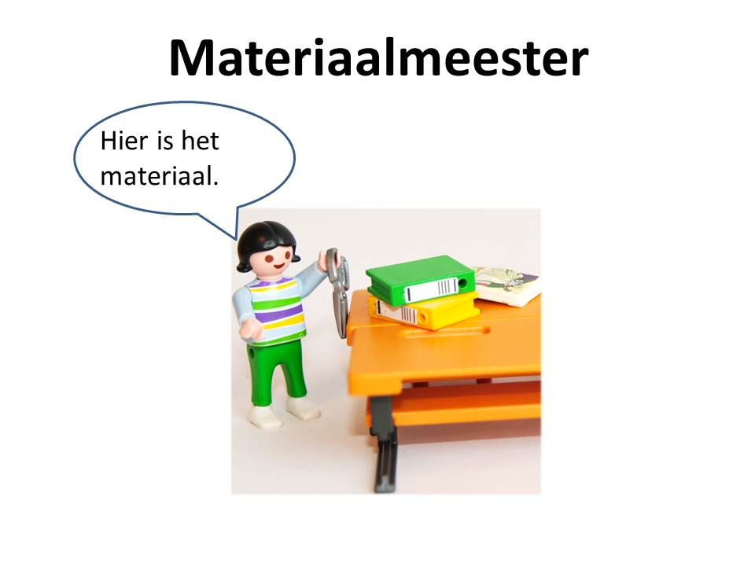 | Mijn manier van praten:
“Wat hebben we nodig?”
“Ik zal het materiaal halen.”
“Iedereen helpt bij het opruimen.”
“Ook jij helpt mee bij het opruimen.”
“Wie heeft het ……. .”
“We gaan voorzichtig met het materiaal om.”

Zelfstandig-controleur
Mijn taak:
- Ik zorg dat wij op een juiste plek aan het werk zijn.
- Ik zorg ervoor dat wij anderen niet storen tijdens het werk.
- Ik zorg ervoor dat de opdracht veilig wordt uitgevoerd.
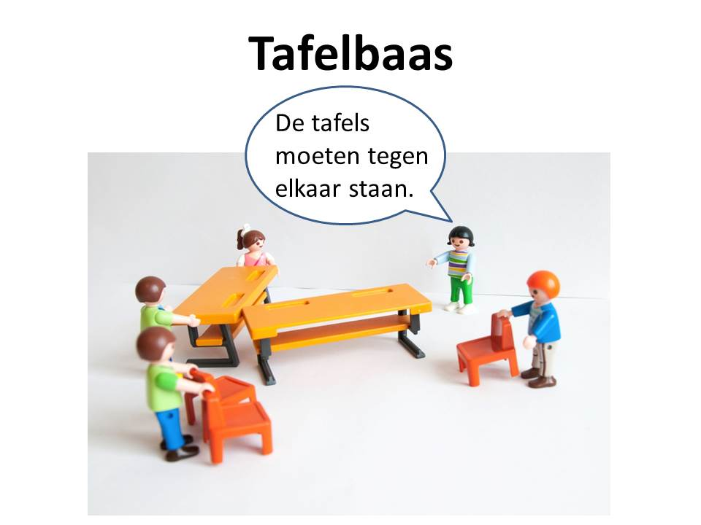 | Mijn manier van praten:
“We zetten de tafels op deze manier neer.”
“We maken te veel lawaai. We moeten stiller praten.”
“We storen andere groepen.”
“Op deze manier werken we veiliger.”
“Als we zo gaan zitten, kunnen we beter overleggen.”

Aanmoediger
Mijn taak:
- Ik geef complimenten.
- Ik zeg wat er goed ging.
- Ik moedig de groep aan.
- Ik herinner groepsgenoten aan hun rol.
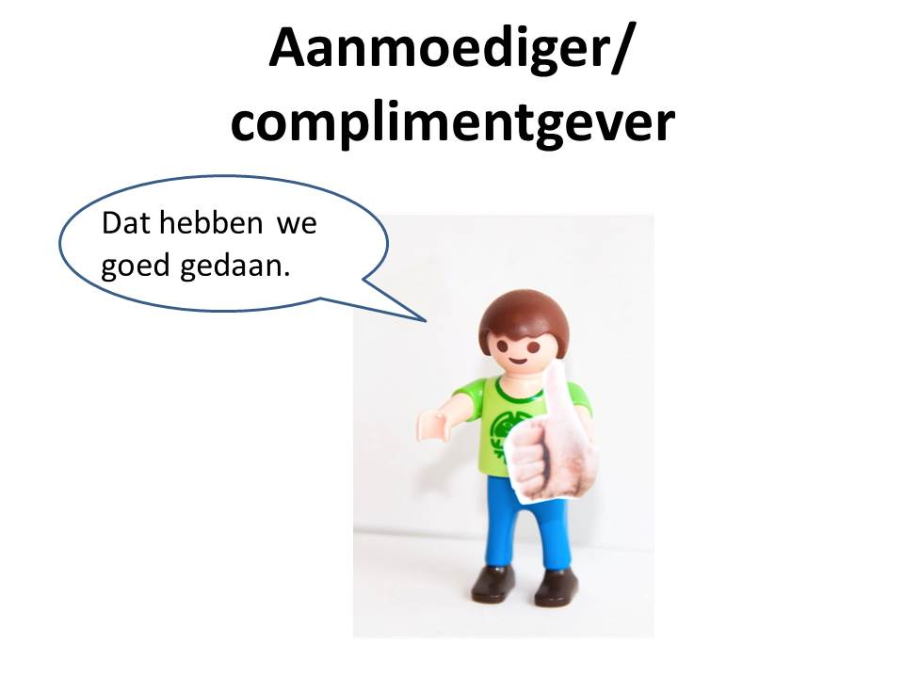 | Mijn manier van praten:
“Ik zie dat jij …. doet, wat goed van jou.”
“Ik hoor jou ….. zeggen, dat is een slimme opmerking.”
“We werkte net goed samen, laten we dat nu weer proberen.”
“Jij voert de taken bij jouw rol goed uit..”
“Als we nu doorwerken, krijgen we de opdracht af.”
“Bij jouw rol hoort …… (een taak). Probeer het eens, je kan het vast!”

